氷室作太夫家住居の保存活用を進める会 2021年度総会記念講演会

講演会
文献等からみた氷室作太夫家
講師 石田泰弘氏（元愛知県史調査執筆委員）
昔から「西の祇園、東の津島」と称されるように、津島神社は祇園八坂神社と並んで全国の牛頭天王
信仰の拠点でした。特に東国地域の信仰を篤くし、各地から代参や伊勢参宮の際に参拝されました。
こうした牛頭天王信仰の全国的展開には御師や手代といった人たちの尽力が大きく、現在伝来する氷
室作大夫家は御師の流れをくむ家として知られている。津島市のホームページによれば、氷室作大夫
家の住居は「氷室作太夫家住居」として、津島市の文化財指定を受け、この住居は嘉永２年に建てら
れた社家の旧態を遺す建物として貴重なものと位置づけられています。
一方、今次の『愛知県史』編纂事業は、この地域に伝来する史料の調査をすすめ、この氷室作大夫
家に7,000点を超える文書が伝来していたことがわかり、それらの文書は氷室家文書として整理され、
現在教育委員会の所管となっています。
今回の報告は、氷室家文書にのこる史料等を用い、氷室家とはどんな家であったのか、そして氷室家
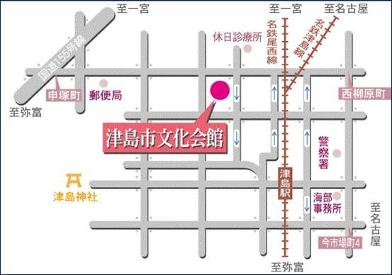
住宅（「氷室作太夫家住居」）の歴史について、文献からみた考察を試みたいと考えています。

【日時】 2021年9月4日（土）
15:00～16:30（受付14:50～）
【会場】 津島市文化会館 2階 視聴覚室
（津島市藤浪町3丁目89－10）

この講演会は、どなたでもご参加いただけます。 （定員30名:申し込み順）
参加費 会員は無料、一般は￥1,000
主 催 氷室作太夫家住居の保存活用を進める会
申込み先 himurosakudayuu_susumerukai@yahoo.co.jp
参加される方は、マスクの着用等により感染拡大防止にご協力をお願いします。

